Comment partager ta vidéo quand c’est prêt?

1ere option
Accède ton compte d’élève avec RapidIdendity. Ouvre Google, télécharge ta vidéo sur ton “Drive” en choisissant “File upload”. Ça prendra un certain temps. Ensuite, partage avec moi à karine.belanger@yesnet.yk.ca

Voici les étapes plus précisément:

- Sur ton Drive à gauche en haut de la page, clique sur “New” et choisis “File upload”
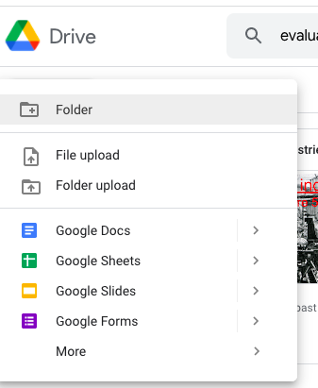

- Quand ton document est téléchargé, après quelques minutes, regarde en haut à droite complètement, clique sur les 3 points verticaux et choisis “share”.

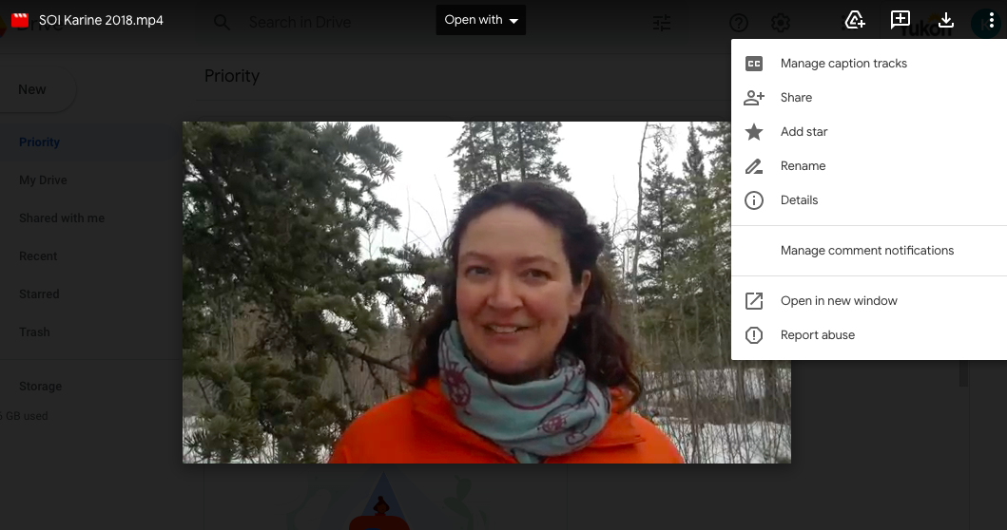

- Ensuite, tu choisis mon nom qui apparaîtra, pas celui où j’ai ma photo avec ma tuque, mais l’autre, plus officiel karine.belanger@yesnet.yk.ca

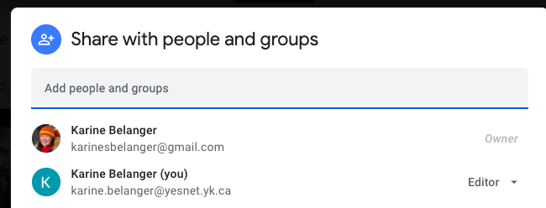

- Envoie-moi aussi un message courriel qui dit que tu as partagé ton vidéo de PASE 9 ou FACES 10. Ça sera une double vérification. Ensuite, je t’enverrai un message qui dit que j’ai bien reçu ta vidéo.

Autres options pour partager ta vidéo d’application

- 2e option- Remets ta vidéo sur une clé USB dans le bureau de l’école Wood Street Centre.

- 3e option- Envoie ta vidéo par courriel à karine.belanger@yesnet.yk.ca (ça ne fonctionne pas toujours car c’est souvent un fichier qui est trop gros)

C’est fini. N’oublie pas que cette vidéo doit être partagée/ remise le lundi 29 janvier 2024 au plus tard pour que je considère ton application. Tu n’as besoin d’attendre aussi longtemps, partage quand c’est prêt.

Merci!!

Madame Karine

